关于举办《基于工业4.0的新能源汽车驱动电机
及电机制造装备技术高级研修班》的通知

各相关单位及个人：
为贯彻落实国家《专业技术人才队伍建设中长期规划（2010-2020年）》和《浙江省专业技术人才知识更新工程（2013-2020）实施方案》，加快创新型专业技术人才队伍建设，促进新能源汽车产业发展，2016年12月17日至20日，浙江省人力社保厅，中国计量大学，浙江省电机动力协会联合举办《基于工业4.0的新能源汽车驱动电机及电机制造装备技术高级研修班》， 现将相关事宜通知如下：
一、研修时间和地点
时间：2016年12月18日-12月20日，12月17日下午报到。
地点：杭州市下沙高教园区学源街998号，浙江传媒学院国际交流中心。
二、研修对象
新能源汽车制造企业、电机制造企业、电机制造装备企业、科研院所、高等学校等技术研发人员及管理人员。
三、研修内容
1、工业4.0与互联网+及中国制造2025
2、基于工业4.0的新能源汽车驱动电机制造装备技术
3、新能源汽车驱动电机系统总体设计
4、新能源汽车驱动电机控制系统关键技术
5、磁阻电机关键技术及应用
6、电机先进制造装备实地考察及现场研讨

四、主要师资
杨贵杰，哈尔滨工业大学电气工程及自动化学院，电机与电气学科，教授，博导。国内知名电机专家哈工大教授李铁才先生的学生。
严天宏，中国计量大学机电学院，教授，博士。主要参加和承担过国家十五与863重大专项，近几年主要从事高速超精半导体装备，如后道微电子封装设备(如引线键合机等)、前道制造设备(100nm步进扫描光刻机)的研究工作。多次受邀参加国内外举办的高水平的学术会议等。于2006年8月获上海浦江人才计划资助的项目“双轴驱动高速高精工件台研制”(A类)，在2008年8月获评“出色地”完成；2007年12月曾荣获教育部自然科学奖一等奖等多个项目奖。
五、报名方式
请各单位尽快确定参加人员，并于12月10日之前将《报名表》（附件1）填写完毕且加盖单位印章的扫描件发送至 1597469635@qq.com。
本次研修班计划招生60人，额满即止。
六、费用说明
1、学员的培训费、资料费全免，免费提供3天的中晚餐。
2、学员住宿自理。需要住宿者，请提前预约，住宿费240元/间，含双早。
3、往返交通费自理，不安排接送站。

七、交通
1.高铁：抵达杭州火车东站之后，可以乘坐地铁1号线（下沙方向），到文泽路站下车，步行1000米。
2.其他：百度地图定位“浙江传媒学院国际交流中心”自行选择交通方式。
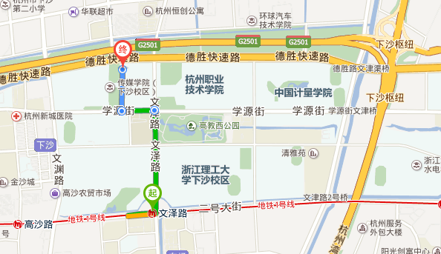
八、其他事项
1.研修人员按照规定修完安排课程、经考核合格后，颁布由我省人力资源和社会保障厅印发的“专业技术人员继续教育学时登记卡”获得继续教育学分，可作为晋级、竞聘。考核的要求指标之一。
2.报到地点：浙江传媒学院国际交流中心一楼大厅
3.报名咨询：杨老师： 0571-87676284，qq: 1597469635
卿老师 ：0571-87676283，qq: 55690489
4.住宿咨询：浙江传媒学院国际交流中心总台86029599
中国计量大学
浙江省专业技术人员继续教育培训基地
2016年12月2日
附件1

2016年省级专业技术人员高级研修班报名表

单位名称：（盖章） 填表时间：
姓名 |  |  | 性别
身份证号
职位 |  | 职称 |  | 最高学历
毕业院校 |  |  | 专业
电子邮箱 |  |  | 固定电话
手机 |  |  | 传真
QQ号 |  |  | 微信号
住宿预约 | 单人间 双人间 无

注：打印后扫描件发送至1597469635@qq.com

